## **Статья на тему**

## "Как выбрать лучший отель для отдыха с детьми". Оптимизирована под ключевую фразу "лучшие отели для отдыха с детьми". Статья содержит информацию о критериях выбора отеля, а также описания лучших отелей с подробными отзывами клиентов.Горизонтальная линия

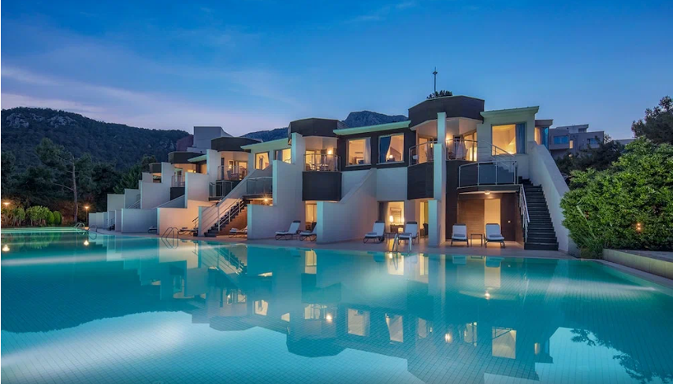

"Как выбрать лучший отель для отдыха с детьми"

01.03.2023

Гамидов Карим

Опыт работы более 3х лет

# Введение

Отдых с детьми – это особый вид отдыха, который требует особого подхода. При выборе отеля для отдыха с детьми необходимо учитывать множество факторов. Ниже мы рассмотрим основные критерии выбора отеля для отдыха с детьми и представим список лучших отелей с подробными отзывами клиентов.

# Критерии выбора отеля для отдыха с детьми

1. Расположение отеля

Отель должен находиться в тихом, спокойном месте с хорошей инфраструктурой. Рядом с отелем должны быть парки, детские площадки, магазины и кафе.

2. Проживание

Отель должен предоставлять комфортное проживание для детей и взрослых. Номера должны быть просторными, удобными и чистыми. Для детей должны быть предоставлены кроватки, стульчики для кормления и игрушки.

3. Бассейн

Отель должен иметь бассейн с детской зоной. Бассейн должен быть чистым и безопасным для детей. В детской зоне должны быть игрушки для детей.

4. Ресторан и кухня

Отель должен предоставлять разнообразное меню для детей и взрослых. В меню должны быть детские блюда и напитки. Ресторан должен иметь детские стульчики и посуду.

5. Детский клуб

Отель должен иметь детский клуб с аниматорами. Детский клуб должен предоставлять развлечения для детей всех возрастов.

# Безопастность

Отель должен предоставлять безопасность для детей и взрослых. На территории отеля должна быть медицинская служба и охрана.

## **Развлечения**

Отель должен иметь разнообразные развлечения для детей и взрослых. На территории отеля должны быть спортивные площадки, игровые комнаты и т.д.

# 

# Лучшие отели для отдыха с детьми

1. "Rixos Sungate", Турция

Отель расположен в 50 км от аэропорта г. Анталья. Отель имеет 1093 номера, в том числе номера для семейного отдыха. На территории отеля есть 11 бассейнов, в том числе детский бассейн. Отель имеет свой пляж, на котором есть детская зона. В отеле есть детский клуб и аниматоры.

2. "Royalton Riviera Cancun", Мексика

Отель расположен в 15 минутах езды от аэропорта г. Канкун. Отель имеет 840 номеров, в том числе номера для семейного отдыха. На территории отеля есть 8 бассейнов, в том числе детский бассейн. Отель имеет свой пляж, на котором есть детская зона. В отеле есть детский клуб и аниматоры.